新 书 推 荐
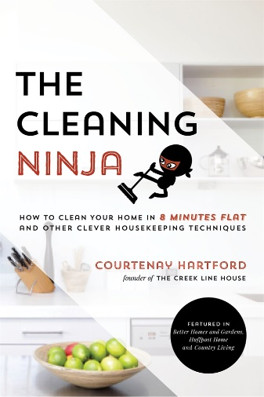
中文书名：《打扫忍者：如何在八分钟内让房间焕然一新以及其他家务小技巧》
英文书名：THE CLEANING NINJA: HOW TO CLEAN YOUR HOME IN 8 MINUTES FLAT AND OTHER CLEVER HOUSEKEEPING TECHNIQUES
作 者：Courtenay Hartford
出 版 社：St. Martin
代理公司：ANA/Charlotte Cheng
页 数：160页
出版时间：2017年1月
代理地区：中国大陆、台湾
审读资料：电子稿
类 型：时尚生活

内容简介：

这本书独具特色，旨在提高打扫的效率，教会我们如何在八分钟之内使整座房屋焕然一新，并提供其他一些速度极快、极具创意的打扫小贴士。

试想一下只需八分钟就可打扫完整间房子？没错，完全有这个可能！康特奈•哈特福德（Courtenay Hartford）将带领我们开启一段崭新的旅程，告诉我们做家务要“做的更巧，而不是更辛苦”，引导我们回归我们真正喜欢的生活环境中去。与其他一本正经的有关料理家务的书有所不同，康特奈别出心裁寻找捷径，利用全新的方法来加快打扫的速度，书中还穿插了许多实实在在的搞笑片段，令人捧腹。这些小贴士和诀窍恰好能解决我们在打扫过程中每天都会出现的问题——像是如何在八分钟内整理好一间无比凌乱的屋子，以及在洗衣服时，哪些步骤的确可以省略，从而让卷在一起、堆积成山的脏衣服可以洗得更快。

这本书还可以作为一本不错的工具书，它不仅能够解决一系列的家庭打扫难题，甚至具体到整间房子的每个房间，还为我们提供了每天、每个月以及涉及到各个方面的大型深层清洁的各种清单，供我们长期使用。有了这本生动有趣、简单易读的操作指南，可以帮助我们掌握一些快速上手、实用性强、现学现用的技巧，让我们无论在多么脏乱的房间中，面对多么棘手的清理任务时，都能够轻松应对。

作者简介：

康特奈•哈特福德（Courtenay Hartford），溪旁小屋（Creek Line House）博客的创始人。她酷爱自己动手设计，热衷做家务，也非常喜欢给她的读者分享一些生活妙招，通过一些有趣的日常改造和美化工程，让生活变得易如反掌。要照顾老公、两个孩子和三只宠物，康特奈忙得不可开交，她深知紧张忙碌的生活中暗含着很多挑战，但她还是积极地帮助别人，引导人们在做家务方面要“做的更巧，而不是更辛苦”。她现住在加拿大安大略省西南地区。

媒体评价：

“这本书为每个房主提供了生动有趣、切实可行、极其有用的建议，告诉他们如何让自己的家变得更干净，让打扫过程变得更快速。”
----丽莎·坎宁（Lisa Canning），设计师、生活资讯博主

“对于那些喜欢干净、整洁的屋子却又十分讨厌整理、打扫的人来说，这本书必不可少！”
----杰西·沃尔温（Jessi Wohlwend），动手做起来（PracticallyFunctional.com）网站创始人

“不喜欢打扫？没问题！在这本既有趣又实用的书中，你会学到非常多的诀窍，让打扫从此变得轻而易举！”
----安吉·霍尔顿（Angie Holden），乡间别致小屋（TheCountryChicCottage.net）网站创始人

谢谢您的阅读！
请将回馈信息发至：
程朱丽 （Charlotte Cheng）
安德鲁·纳伯格联合国际有限公司北京代表处
北京市海淀区中关村大街甲59号中国人民大学文化大厦1705室, 邮编：100872
电话：010-82504506
传真：010-82504200
Email: Charlotte@nurnberg.com.cn
网址：www.nurnberg.com.cn
微博：http://weibo.com/nurnberg
豆瓣小站：http://site.douban.com/110577/
微信订阅号：ANABJ2002


